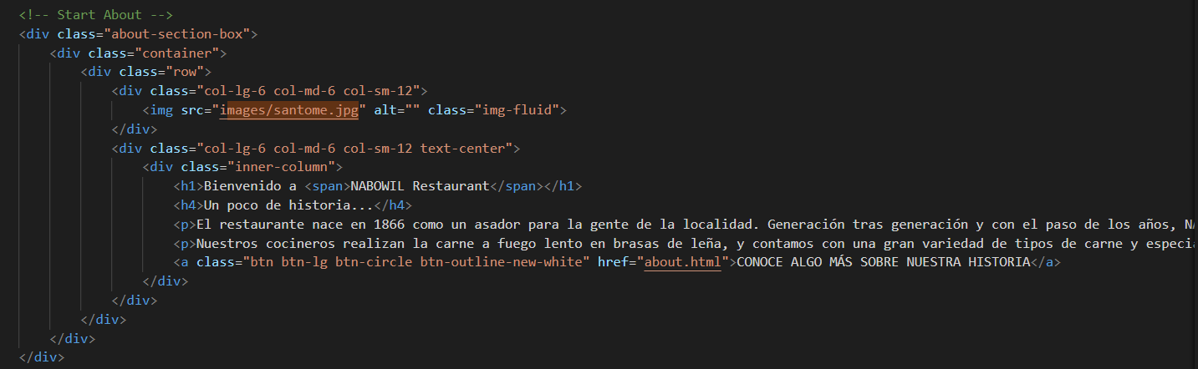

Esta parte del código hace referencia a la siguiente imagen:

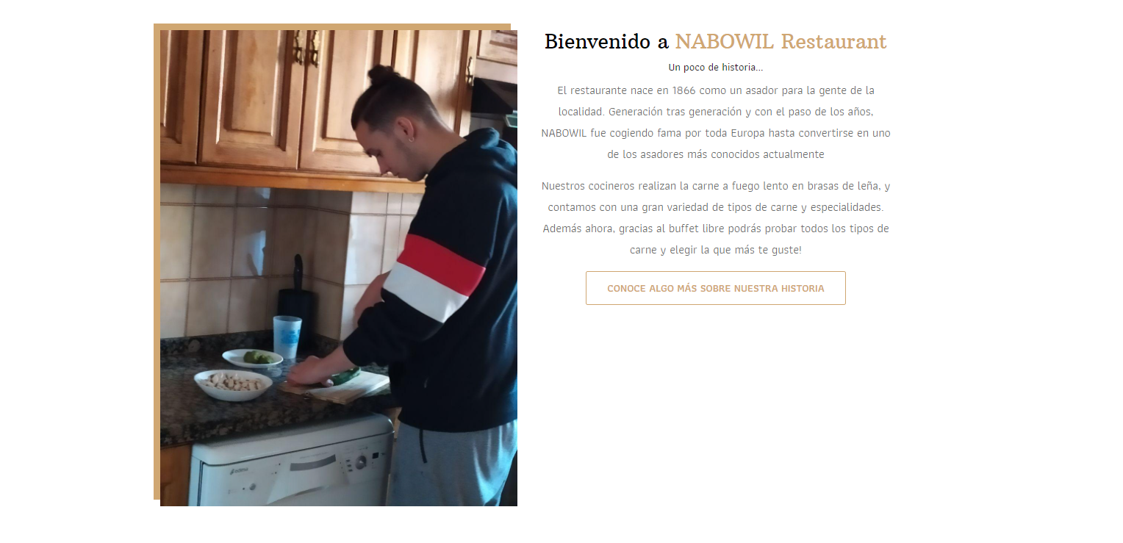



Cada imagen se programa con el siguiente código:

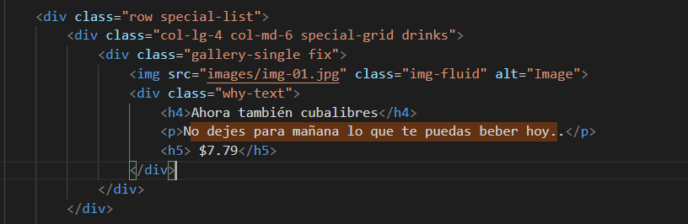

Donde podemos ponerle un título, un texto y un precio para que el usuario obtenga información cuando pase el ratón por encima de la imagen.

Al final de la página principal y de otras páginas aparecen opiniones de los usuarios como por ejemplo esta:

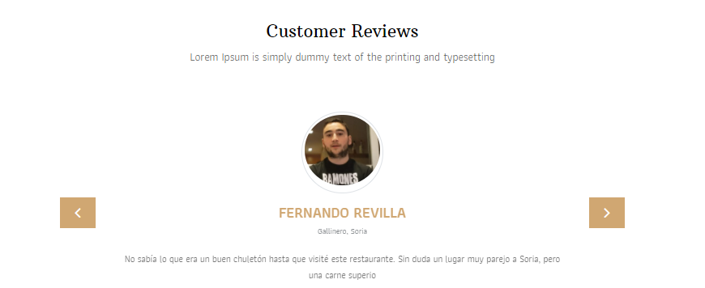

Para ello hemos debido modificar el código de la plantilla de la siguiente forma:

